PostgreSQL

- SGBD orientado a objetos

- Codigo abierto

- Universidad de Berkely

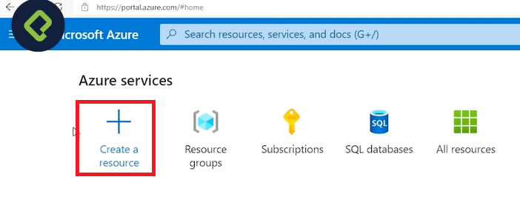

Create Resource

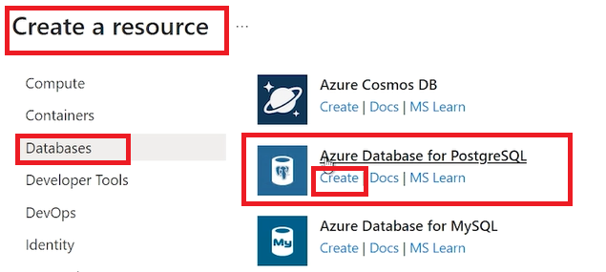

Click en “Create” para que de mas opciones, por ahora escojemos “Single server”

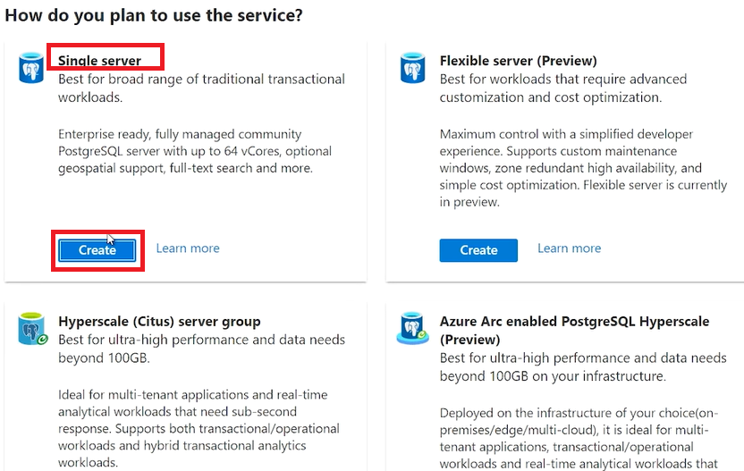

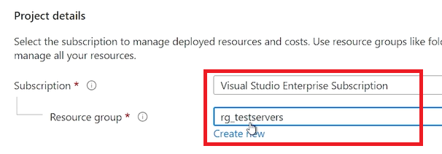

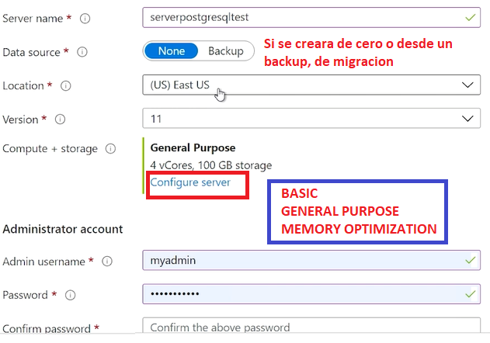

Configurar server

* Numero de procesadores
* Si la base aumentara automaticamente
* Espacio en disco
* Memoria
* Cada cuanto back up
* Redundacion de base

Review + Create

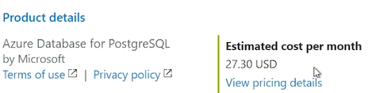

Create

**HOY SECURITY**

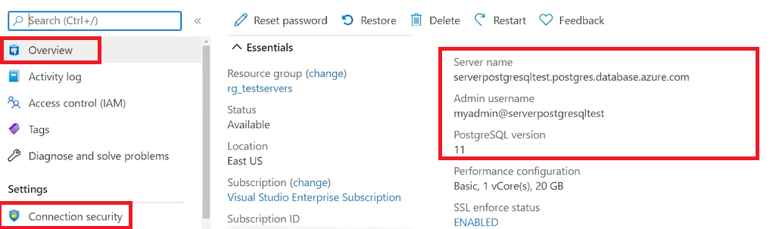

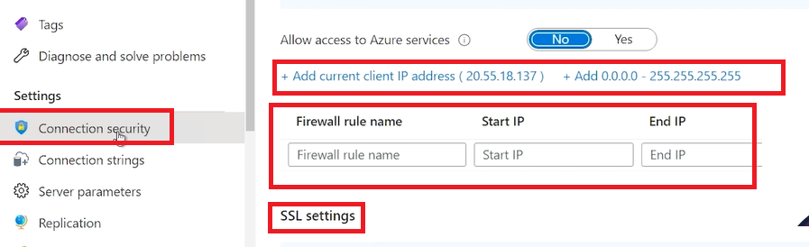

**IMPORTANTE: DEBE PRESIONAR SAVE**